2022
Claire LAURENT
Parle-Toi kinésio
30/09/2022
Travail haptique au champ d’argile®
Claire LAURENT
8ter rue de Dhuisy
02310 Montreuil-aux-Lions
06 25 35 72 38

SIRET 845 140 672 0021
APE 8690F – EI

Membre ADECAP
Travail haptique au champ d'argile® (Arbeit am Tonfeld®)

Travail haptique au champ d'argile® (Arbeit am Tonfeld®) 2
Quel est l’objectif du travail au Champ d’argile® ? 2
Séance individuelle, quand ? 2
Citations en lien avec Champ d’argile® ? 2
Bref historique du travail thérapeutique au Champ d’argile® ? 2
A quels besoins répond le champ d’argile® ? 2
Matériel nécessaire 3
Matériel fourni 3
Nombre de personnes : séance individuelle 3
Durée 3
Déroulé 3
Fréquence – Prévisions – Durée 4
Entretien sur la séance et consentement 4
Evaluation du suivi (milieux éducatif, hospitalier) 4
Contre-indications 4
Tarif 5
Expérimentation pour les encadrants 5
Formation avec Bénédicte De Nazelle (Paris) 5
Code éthique du SNK appliqué à toutes mes pratiques 5
Photos 6
Atelier du Champ d’argile®, travail à effet thérapeutique 7
Travail en petit groupe (entre 3 et 5 personnes) 7
Trois procédés dans cette proposition de travail en égrégore ? 7
Non adaptés aux enfants ou à public aux besoins spécifiques 7
Nombre de personnes : 7
Durée 7
Contre-indications 7
Tarif 7

Travail haptique au champ d'argile® (Arbeit am Tonfeld®)
Inclus dans le Programme Arc-en-Ciel

Quel est l’objectif du travail au Champ d’argile® ?
  - Laisser faire les mains et retrouver « QUI JE SUIS ». Nourrir les manques, par exemple, se donner symboliquement une bonne mère ou un bon père, s’ancrer dans le corps et intégrer ces apports, libérer les tensions émotionnelles et parfois physiques. Se transformer.
- Pas de rendu attendu. Ce travail appartient à chacun, « Soi avec Soi », c’est une rencontre intérieure où chacun dépose ce qu’il y a à déposer pour se transformer, retrouver son Intérieur dans le silence. Pas besoin de verbaliser.
- Attention :
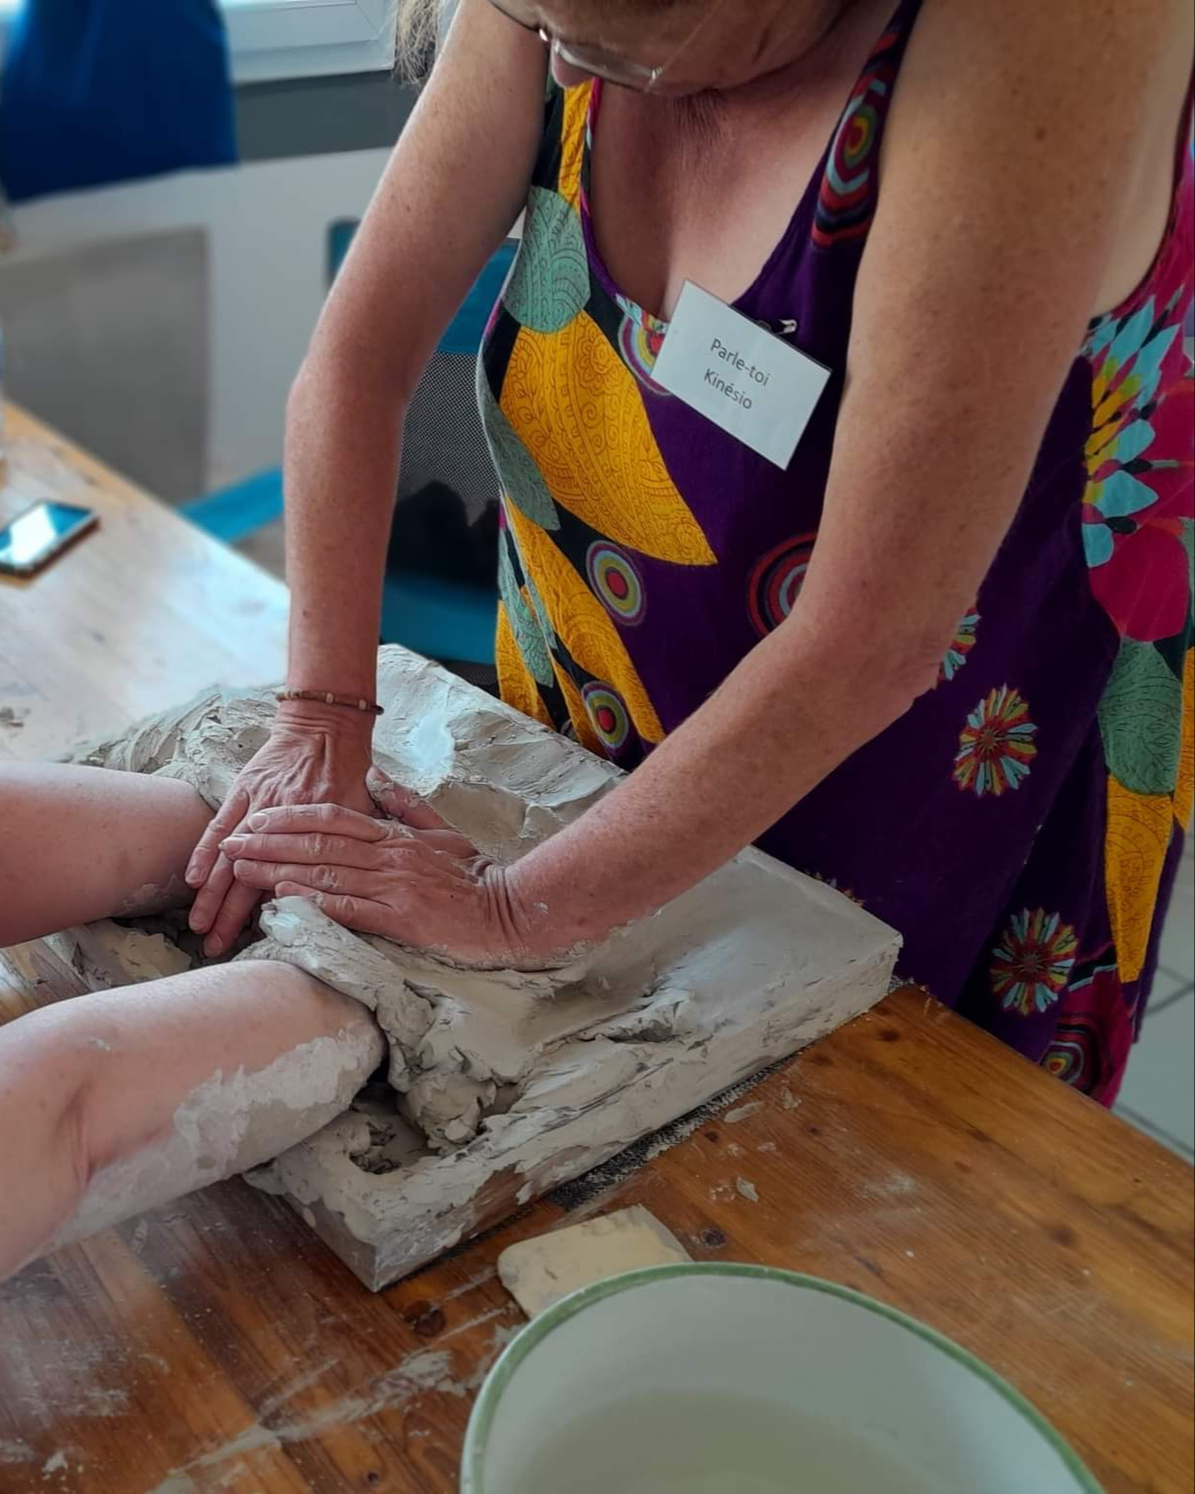

  - Ce n’est pas de la poterie ! C’est « Se donner forme », « se créer en créant » ! C’est le mouvement qui prend forme.
  - Ce n’est pas de la pâte à modeler. L’argile est noble et permet une réafférence ou retour à soi

Séance individuelle, quand ?
- En difficultés relationnelles, affectives, professionnelles.
- Difficultés de sociabilité, d’apprentissage.
- En situation de fragilité, de crise, de perte de repère ou perte de confiance en soi.
- Troubles du comportement.
- Etre dans sa propre présence corporelle
- Rencontre avec soi-même et ses propres besoins

Citations en lien avec Champ d’argile® ?
Façonner selon un besoin existentiel dans et envers sa propre histoire (Heinz DEUSER)
« Toute perception entraîne une action qui entraîne un mouvement qui entraîne une nouvelle perception, donc une nouvelle action et un nouveau mouvement ».
Cercle de GESTALT.
Notre nature intérieure est l’expression de forces qui s’originent dans la volonté primordiale de vivre. Les prendre en compte, c’est libérer les dysfonctionnements.

Bref historique du travail thérapeutique au Champ d’argile® ?
- Heinz DEUSER. (Centre de thérapie initiatique de Dürkheim (Allemagne). 1972
- Basé sur l’observation et ses lectures :
  - PIAGET (sensori-moteur),
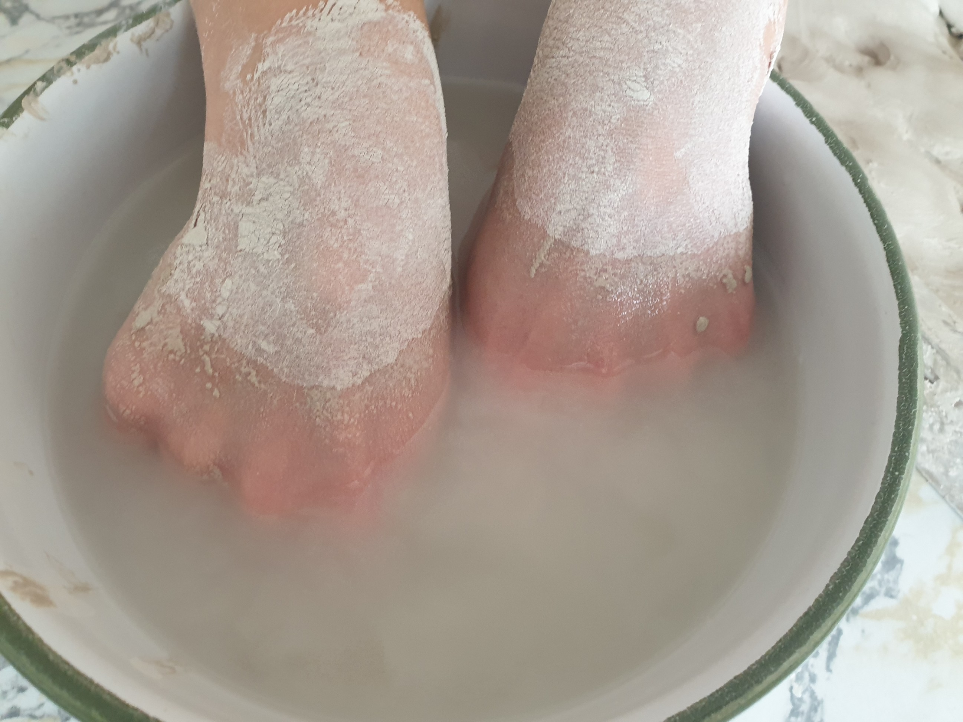
  - WINNICOTT (environnement et relationnel),
  - Gestalt Psychologie (Psychologie de la forme)

A quels besoins répond le champ d’argile® ?
- Recontacter le toucher, 1er sens de la vie intra-utérine, à travers ce matériau neutre et malléable qui accueille et dynamise le mouvement des mains. L’argile est tellement douce avec l’eau ! Recontacter de la douceur, se donner de l’affection. L’eau, de qualité maternelle, procure détente et relâchement.
- Face à la résistance de la matière, « j’existe ». Sentir les limites de son corps.
- Faire appel aux sens : le toucher, la vue, l’odorat, l’audition. Rythme. Faire appel à la mémoire des émotions et libérer ces émotions enfouies
- Défusionner – Se sentir (exister)
- Trouver sa propre structure. Trouver et prendre sa place ; se positionner
- Trouver du soutien, de l’appui et des limites dans un cadre sécurisant et contenant.
- Retrouver sa verticalité. Trouver une direction, une orientation
- Développer des capacités : décider, agir, entrer en relation, relationner
- Reconnecter l’expression de l’élan vital, de sa nécessité intérieure
- Se réparer ; panser les blessures
- Réflexes archaïques (Babkin et Grasping)
- Trouver son potentiel et l’exprimer
- Explorer, Rassurer, Encourager
- Mieux se comprendre et comprendre son environnement
Les 3 sens basiques observés dans le champ d’argile® :
- La peau : enveloppe, membrane, limite, contact, substance
- La proprioception : sensation de percevoir son corps dans l’espace, se sentir solide dans son corps.
Se sentir dans sa structure (pression, coudes etc.) conduit à la proprioception.
- L’équilibre : se crée dans le champ et donne une représentation corporelle. Trouver son équilibre entre 2

Matériel nécessaire
Salle, une table (un tabouret réglable en hauteur, qui ne tourne pas)
- Une bâche pour protéger des éclaboussures au sol

Matériel fourni
- Le cadre en bois rectangulaire
- L’argile (environ 15/16 kg)
- Un saladier d’eau ou une cuvette
- Un tablier
- Pour les enfants de 5 ans environ, le canard et l’ours

Nombre de personnes : séance individuelle

Durée
45 à 60 minutes

Déroulé
La personne met le tablier, s’assoit, règle la hauteur et la distance du tabouret (c’est déjà prendre soin de soi). Puis, elle est invitée à fermer les yeux et à « toucher à tout ce qui est devant elle », pour elle et à sa disposition.
Le rôle de l’accompagnant est de soutenir les gestes vivants, les gestes créateurs et créatifs qui sont transformateurs pour l’accompagné.
- Par des interventions verbales qui n’attendent pas nécessairement une réponse
- Qui valorisent et valident l’expérience, les ressentis
- Qui permettent de suivre les impulsions de besoins inconscients
- Qui autorisent (« Regard de l’autre ») et permettent de dépasser des empêchements, des blocages, des freins, (« C’est sale », « Faut pas toucher »)
- Pour parvenir à l’apaisement et à la joie lorsque « le mouvement prend forme et que le besoin est satisfait »

- Les enfants et les adolescents travaillent les yeux ouverts
- Souvent, les enfants racontent une histoire en laissant faire leurs mains dans la matière.

Fréquence – Prévisions – Durée
Ce travail à effet thérapeutique haptique est un processus qui demande de l’engagement et de la régularité.
En Allemagne, les enfants sont suivis une fois par semaine tout au long de l’année scolaire, hors vacances scolaires.
Préconisation :
- Une séance hebdomadaire sur 5 semaines
- Faire un premier bilan avant renouvellement d’un nouveau cycle de 5

Entretien sur la séance et consentement
Relecture du travail, en tête à tête, à la fin de chaque séance, et uniquement pour les adultes. Cette relecture n’est pas une analyse, simplement, une manière d’observer et de prendre conscience des gestes réafférents, de garder ce qui a été reçu pour s’approprier cette expérience du retour à soi-même, de souligner les besoins présents, pour cette fois-ci.
Quand c’est possible, l’enfant travaille seul avec l’accompagnant, dans la pièce pour éviter une quelconque interférence avec l’adulte référent (parent, éducateur). Ne pas produire pour faire « plaisir à ». Pas de jugement, pas d’attente de résultat dans la matière, pas de commentaire.
Le travail peut se faire lorsque la confiance s’installe et que l’accompagné trouve appui d’abord sur l’accompagnant, ensuite dans le champ. C’est à cette condition que l’accompagné acquiert une certitude corporelle qui rend possible d’aller vers soi, puis vers les autres.

Evaluation du suivi (milieux éducatif, hospitalier)
- Sauf situation urgente, nécessitant une rencontre avec l’équipe encadrante, un bref compte-rendu, avec des mots clés, sera consigné après chaque séance. Si un logiciel existe, des observations objectives peuvent être notées. Tout ce qui est utile à l’enfant ou l’accompagné sera partagé.
- Cet écrit sera exposé à l’équipe encadrante lors du bilan proposé à la fin d’une série de 5 séances.
- Ceci en respectant la confidentialité et le consentement de l’accompagné.
- Une photo de la phase finale qui montre le « besoin satisfait » pourra être ajoutée au dossier avec l’accord du participant

En fonction des attentes de l’équipe encadrante, des grilles d’observation pourraient être créées pour évaluer une progression, une amélioration.
Exemples : comportement agressif, pleurs ++, agitation, recroquevillé, pas d’échange …

Contre-indications
Epilepsie, sujets d’ordre psychiatrique
Enfants < 4 ans

Tarif
- Tarif public au cabinet : 70€ la séance individuelle – 1h30
- Forfait fidélité ou famille : 325€ (4 x 70€ + 45€ la 5ème séance)
- Tarif instituts, communautés, entreprises : à déterminer ensemble
- Dans le cadre d’une prise en charge par la MDPH, un devis personnalisé vous sera fourni avec explication en lien de ce qui est à travailler pour la personne à travers cette pratique

Expérimentation pour les encadrants
- Dans le cadre d’un accompagnement d’un hôpital, institut, les encadrants pourront participer à une séance, sous réserve
  - La séance pour encadrant est individuelle
- Tarif à négocier selon leur nombre – Gratuité pour 1 (à définir)

Formation avec Bénédicte De Nazelle (Paris)
- 18 week-ends sur 3 ans (2018 à 2022)
- Une année de pratique supervisée
- Expérience du travail individuel à travers 30 séances avec le Champ d'Argile par un thérapeute certifié formé au travail au Champ d'argile®.
- Certification : compte-rendu écrit, décrivant et analysant un accompagnement sur 5 séances minimum.
- Participer une fois tous les 3 ans à un week-end post-formation / supervision

Code éthique du SNK appliqué à toutes mes pratiques
Je soussignée, Claire Laurent, m’engage et déclare m’abstenir
- D’établir un quelconque diagnostic, pronostic, traitement ou prescription médicale
- De me substituer à tout avis médical
- De présenter mes pratiques (kinésiologie, champ d’argile®, bol d’air, jeu de la barbotine, massage aux huiles essentielles …) comme des pratiques de guérison.

Photos
https://adecap.eu/champ-dargile/
Association pour le Développement du Champ d’Argile® en Psychothérapie
Film en allemand site ADECAP en savoir plus
https://youtu.be/M1dfkBU3uQU

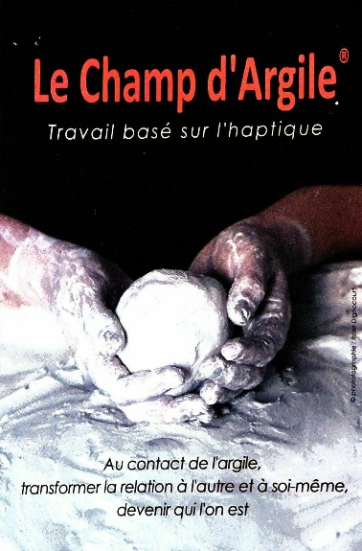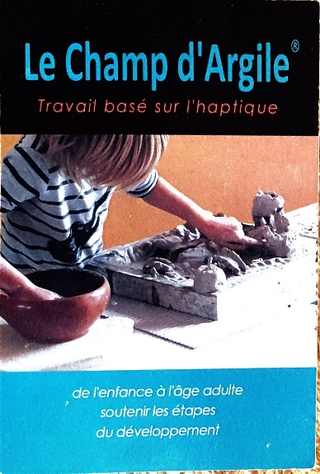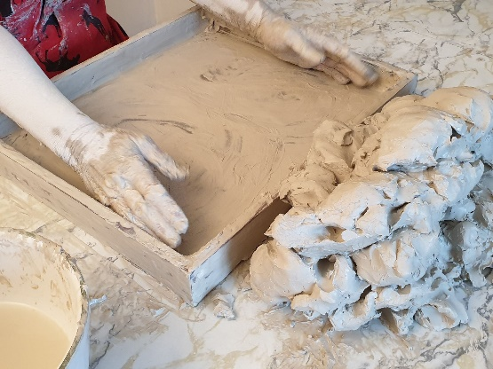
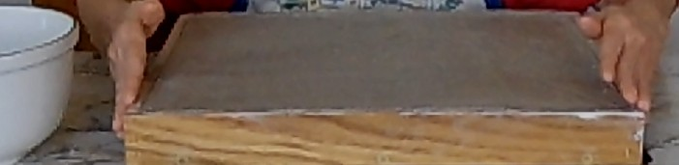
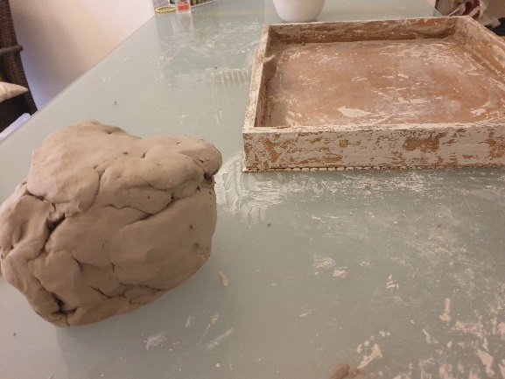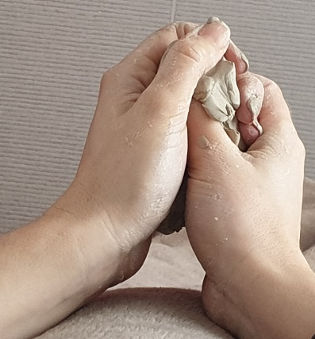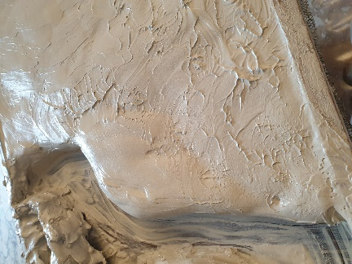
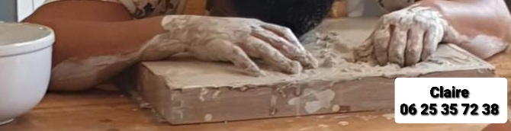
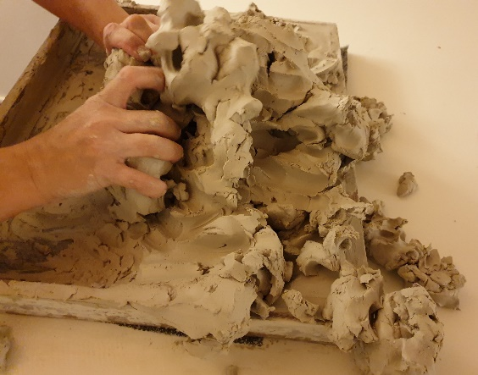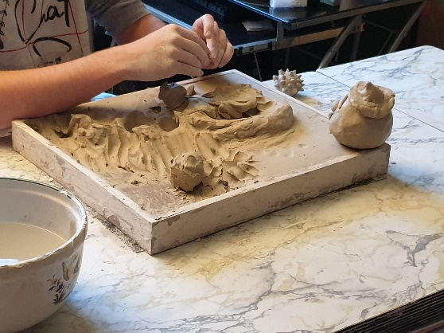
http://adecap.eu/wp-content/uploads/2015/06/bdn-sagesse-du-corps.pdf

Atelier du Champ d’argile®, travail à effet thérapeutique

Travail en petit groupe (entre 3 et 5 personnes)

Trois procédés dans cette proposition de travail en égrégore ?
- Mise en contact : chacun passe devant les autres, sur un temps cours (15/20 minutes) et reçoit quelque chose
- Travail collectif : chacun passe individuellement pour un champ d’argile® complet de 45/60 minutes. Les autres sont témoins du processus sans intervenir.
- Méditation à la boule d’argile en cercle, chacun prend la quantité d’argile dont il a besoin et debout ou assis, laisse faire les mains, les yeux fermés.

Non adaptés aux enfants ou à public aux besoins spécifiques
Ce travail en groupe n’est pas proposé en institut, EPHAD hormis éventuellement le temps de méditation.
Le temps d’observation pourrait paraître long, fastidieux pour des enfants et des personnes âgées.
Envisageable pour un groupe d’adolescents selon leur degré de blessures et s’ils peuvent bénéficier d’un travail commun. Décision à prendre avec l’équipe encadrante.

Nombre de personnes :
En fonction du temps imparti, de 5 à 8

Durée
Mise en contact : 15/20 minutes chacun X par le nombre de participants
Travail collectif : 45/60 minutes chacun X par le nombre de participants
Méditation à la boule d’argile : 15 minutes environ

Contre-indications
Epilepsie, sujets d’ordre psychiatrique
Enfants < 4 ans
Pour les ateliers, l’âge retenu minimum peut varier en fonction de celui des participants

Tarif
- 30€ en cabinet par personne (conférence et atelier)
- 20€ en brocantes, salons
Les conditions y sont différentes, la qualité de présence est amoindrie, l’accompagnement peut être interrompu et le travail se déroule sous les yeux de badauds.

